Priopćenje za medije
Nova internetska prezentacija Nuklearne elektrane Krško: www.nek.si
Krško, 9. lipnja 2021. – Osvanula je obnovljena web-stranica NEK-a. Na slovenskom, hrvatskom i engleskom jeziku u prvom su planu sadržaji koji pomažu razumjeti djelovanje nuklearne elektrane i predstavljaju pozitivne učinke njenog pouzdanog pogona na svakidašnji život.

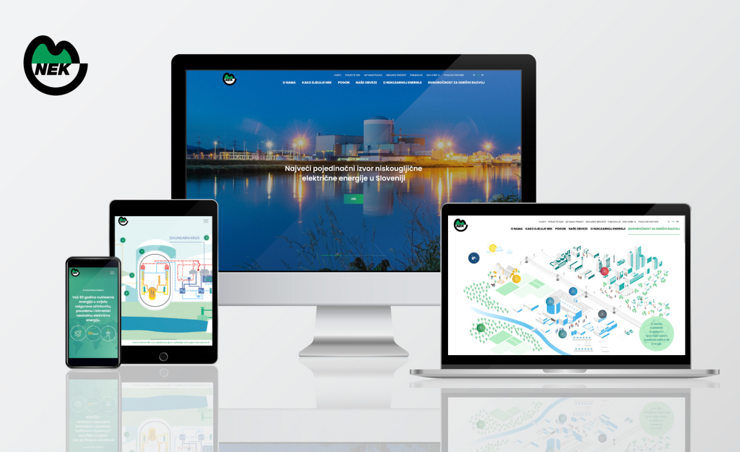
Suvremena interaktivna web-stranica NEK-a pruža posjetiteljima osnovne informacije o tvrtki i njenom upravljanju, tehnološkom djelovanju elektrane i ostvarenim pogonskim rezultatima, a usredotočuje se i na šire društvene, okolišne i ekonomske učinke nuklearne energije. Pritom proizlazi iz domaćih i stranih kredibilnih izvora informacija, kojima učvršćuje svijest o nuklearnoj energiji kao čistom izvoru energije. Osim obnovljivih izvora nuklearna energija je nezaobilazna mogućnost buduće pouzdane energetske opskrbe te važan dio ostvarivanja ciljeva klimatske neutralnosti u Sloveniji, Europi i svijetu.
Dobro obavljen posao, uspostavljena infrastruktura, bogato stručno iskustvo i znanje naših zaposlenika učvršćuju naše ugledno mjesto na svjetskom zemljovidu. To je najbolje moguće polazište kako bismo mogli dugoročno, dakle i za buduće generacije, razmišljati o nuklearnoj energiji kao energiji budućnosti, u svojoj uvodnoj web-riječi ističu Stanislav Rožman, predsjednik Uprave NEK-a, i Saša Medaković, član Uprave NEK-a.
Otvorenost prema različitim ciljanim skupinama i istraživanje prednosti nuklearne energije interaktivnog nuklearnog krajolika
U web-strukturi www.nek.si posebna je pozornost namijenjena pojedinim ciljanim skupinama: onim kojima zaposlenje u elektrani znači karijerni izazov, postojećim i mogućim poslovnim partnerima, medijima i zainteresiranim građanima, koji mogu, u sklopu o dugoročnosti nuklearne energije i njenom doprinosu ostvarivanju održivog razvoja, na suvremeni način istraživati aktualne dileme suvremenog svijeta. Interaktivni nuklearni krajolik prikazuje elektranu u širem društvenom i prirodnom okruženju. Dostupno je sedam raznolikih društvenih, okolišno-klimatskih, tehničko-tehnoloških i ekonomsko-poslovnih sklopova vezanih uz nuklearnu energiju i energetiku. Zasigurno će suvremeni interaktivni koncept web-istraživanju i upoznavanju nuklearne energije privući i mlađe posjetitelje.
Stručni i aktualni sadržaji obnovljene web-stranice predstavljaju prijeko potreban doprinos nuklearne energije ostvarivanju ciljeva održivog razvoja i time prednosti nuklearne energije za okoliš, društvo i gospodarstvo.
Web-stranicu obogaćuju, među ostalim, fotografije Arne Hodaliča i Katje Bidovec.
Nadamo se da vam se sviđa naša obnovljena web-stranica i da ćete ovdje naći puno korisnih informacija.

